«Свойства степени с натуральным показателем»
Цели урока: Образовательные: – отработка умений систематизировать, обобщать знания о степени с натуральным показателем, закрепить и усовершенствовать навыки простейших преобразований выражений, содержащих степени с натуральным показателем. Воспитательные: – воспитание познавательной активности, чувства ответственности, культуры общения, культуры диалога. Развивающие: - развитие зрительной памяти, математически грамотной речи, логического мышления, сознательного восприятия учебного материала.

Ход урока

1.Организационный момент.

2. Проверка домашнего задания
3. Тема урока. Эпиграф урока.
«Пусть кто-нибудь попробует вычеркнуть из математики
степени, и он увидит, что без них далеко не уедешь»
М.В. Ломоносов
4.Устная работа.
а). Повторение свойств степени с натуральным показателем.
б). «Мозговой штурм» 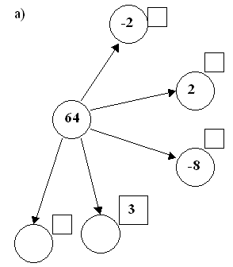
Представьте 64 в виде степени с основанием 2; -2; -8. Куб какого числа равен 64? Существует ли еще какой-нибудь способ представления 64 в виде степени с натуральным показателем? Если да, то назовите его.
5.Задания на вычисления. Работа у доски.
$\begin{aligned}1)\text{Вычислите}:а) \frac{{\text{49}}^{4}⋅7^{5}}{7^{\text{12}}}; б)\frac{2^{5}⋅8}{4^{3}}; в) \frac{5^{6}⋅\text{125}}{{\text{25}}^{4}}\text{.} \\ 2)\text{Вычислите} \text{значение} \text{выражения} \text{при} \text{заданном} \\ \text{значении} х \\ \text{125} − х^{4} \text{при} х=−2\text{.} \\ 3)\text{Найти} \text{значение} \text{выражения} \\ \text{81}⋅(1/3)^{4}−0,\text{05}⋅(−\text{10})^{2}\text{.}\end{aligned}$

6. Физминутка.
7. Решение текстовой задачи.
На покраску куба затратили 40 грамм краски. Хватит ли 350 грамм краски, чтобы покрасить куб, ребро которого в три раза больше?
Ответ. Не хватит
Дополнительно: № 197, 200

8. Самостоятельная работа.
Вариант 1 Вариант 2
1) Выполните действие:
а)  б)  в)  г) | а)  б)  в)  г)
2) Вычислите значение выражения
а)  б)  в)  г) | а)  б)  в)  г)

9. Результаты урока:
Подведение итогов урока, выставление оценок.
– Перечислите свойства степени с натуральным показателем.
Оценки за урок поставим после проверки работы с тестами, учитывая, ответы тех учащихся, которые отвечали в течение урока.

10. Задание на дом: № 188, 201(2,4); дополнительно № 206

